Бекітемін:
Оқу ісі жөніндегі орынбасары: ____________________

Бөлім: | Динамика негіздері
Педагогтың аты-жөні:
Күні: | «_» ________ 20_ ж.
Сынып: 9 | Қатысушылар саны: | Қатыспағандар саны:
Сабақтың тақырыбы: | Денелердiң ауырлық күшiнiң әрекетiнен қозғалуы. Жердің жасанды серіктерінің қозғалысы
Оқу бағдарламасына сәйкес оқыту мақсаттары: | 9.2.2.9 – бірінші ғарыштық жылдамдықтың формуласын есептер шығаруда қолдану;  9.2.2.7 – ғарыш аппараттардың орбиталарын салыстыру;  9.2.2.8 – тартылыс өрісіндегі дененің қозғалысын сипаттайтын шамаларды анықтау
Сабақтың мақсаты (SMART): | - ғарыштық жылдамдықтардың мағынасын түсіндіреді  - орбиталық жылдамдық пен периодты есептейді  - әртүрлі орбиталарды (төмен, геостационар, эллипстік) салыстырады  - ғарыш аппаратын ұшыру тапсырмасын талдап, шешім ұсынады
Құндылықтарға баулу: | «Адал азамат» бағдарламасы бойынша: Бірлік және ынтымақ.  «Бірлік бар жерде – тірлік бар» (халық мақалы).  Құндылық топтық жұмыстағы жауапкершілік пен өзара құрмет арқылы жүзеге асады.
Сабақтың барысы:
Сабақтың кезеңі / уақыты | Педагогтың әрекеті | Оқушының әрекеті | Бағалау (дескрипторлар) | Ресурстар
Сабақтың басы  6 минут  Ұйымдастыру, қызығушылықты ояту, мақсат қою | Ұйымдастыру кезеңі. Сәлемдесу, түгендеу, бағалау парағын тарату.  Білімді өзектендіру: «Қатесін тап». Тақтада «Денелердiң ауырлық күшiнiң әрекетiнен қозғалуы. Жердің жасанды серіктерінің қозғалысы БЖБ №4 .» тақырыбына қатысты әдейі қатесі бар 3 тұжырым/формула жазылған. Оқушылар қатені тауып, түзетеді.  Құндылыққа баулу: «Бірлік бар жерде – тірлік бар» (халық мақалы).  Проблемалық жағдаят: Байқоңырдан ұшқан ракета неге шығысқа қарай ұшырылады?  Оқушылардың болжамдары тыңдалып, сабақтың тақырыбы мен мақсаты бірге анықталады. | Қатені тауып, дұрыс нұсқасын дәлелдейді.  Болжам айтып, тақырып пен мақсатты анықтауға қатысады. | Қалыптастырушы бағалау: ауызша кері байланыс, «Бас бармақ» әдісі. | Презентация  Бағалау парағы
Сабақтың ортасы  12 минут  Жаңа білімді меңгеру | Жаңа білімді меңгеру: «Зигзаг». Әр топ тақырыптың бір бөлігін оқып, кластер құрады. Кейін топтар ауысып, бір-біріне түсіндіреді.  - Орбиталық жылдамдық υ = √(GM/r); период T = 2πr/υ.  - Жердің айналуы шығысқа ≈ 0,4 км/с қосымша жылдамдық береді.  - Орбита түрлері: төмен (LEO), орта, геостационар, полярлы, эллипстік.  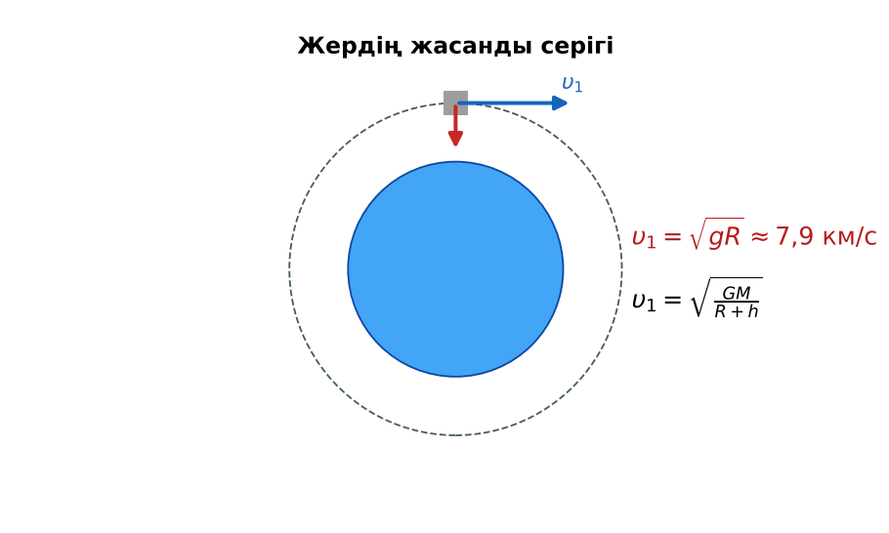  Сурет. Ғарыш аппараттарының орбиталары | Топпен кластер құрып, басқа топқа түсіндіреді. | Дескриптор:  - ғарыштық жылдамдықтардың мағынасын түсіндіреді;  - топта/жұпта белсенді жұмыс істейді.  2 балл | Физика 9-сынып оқулығы  Презентация  PhET: https://phet.colorado.edu/en/simulations/gravity-and-orbits
Сабақтың ортасы  7 минут  Бекіту, жаттығу | «Ыстық картоп». Тапсырма жазылған парақ топ ішінде қолдан-қолға беріледі, әр оқушы шешімнің бір қадамын жазады.  Үлгі: ХҒС (h = 400 км): υ ≈ 7,7 км/с; T ≈ 92 мин – тәулігіне ≈ 15,6 айналым. | Тапсырманы орындап, шешімін талқылайды. | Дескриптор:  - тапсырманың шешімін қадамдап, дұрыс рәсімдейді.  1 балл | Жұмыс дәптері  Тапсырма карточкасы
Сергіту сәті  2 минут | «Тепе-теңдік». Оқушылар бір аяқпен тұрып, қолдарын иіндік сияқты жайып, тепе-теңдікті сақтайды. | Қимыл арқылы орындайды. | – | –
Сабақтың ортасы  11 минут  Деңгейлік тапсырмалар (жеке жұмыс) | Саралау «Таңдау» арқылы: оқушылар деңгейін өздері таңдайды; А деңгейін орындаған оқушы В деңгейіне өтеді.  А деңгейі (білу, түсіну) – жасыл карта.  ХҒС тәулігіне неше рет Жерді айналады (T ≈ 92 мин)?  В деңгейі (қолдану) – сары карта.  Айдың бірінші ғарыштық жылдамдығын тап (g = 1,6 м/с², R = 1740 км).  С деңгейі (талдау, жинақтау) – қызыл карта.  Неліктен ұшыру айлақтарын экваторға жақын салуға тырысады? Байқоңырдың (46° с.е.) артықшылықтары мен шектеулерін бағала.  ЕББҚ оқушыларына: тапсырманы бөліктерге бөліп беру және қосымша 3–5 минут; аудио/бейне нұсқау, нұсқауды тақтаға жазып қою. | Деңгейін таңдап, тапсырманы жеке орындайды.  Жауап кілтімен өзін-өзі тексереді. | Дескриптор:  А: орбиталық жылдамдық пен периодты есептейді – 2 балл  В: әртүрлі орбиталарды (төмен, геостационар, эллипстік) салыстырады – 3 балл  С: ғарыш аппаратын ұшыру тапсырмасын талдап, шешім ұсынады – 4 балл | Деңгейлік карточкалар (А – жасыл, В – сары, С – қызыл)  Жауап кілті
Сабақтың соңы  7 минут  Бекіту, рефлексия, үй тапсырмасы | Бекіту: Kahoot онлайн-викторинасы (мұғалім алдын ала дайындайды). Сұрақ үлгілері:  - T = 2πr/υ – не? (период)  - Ұшыру бағыты? (шығысқа)  - Айдағы υ₁ ≈ ? (1,7 км/с)  Kahoot: https://kahoot.com/  Құрылғы жетіспесе – қағаз нұсқасы.  Рефлексия: «Баспалдақ» – оқушы стикерін баспалдақтың өзі жеткен сатысына («білемін», «түсінемін», «қолдана аламын», «түсіндіре аламын») жапсырады.  Үй тапсырмасы (сараланған):  - А: 3 есеп.  - В: ХҒС-ты аспаннан бақылау (уақытын анықтау).  - С: Байқоңыр ғарыш айлағының тарихы мен маңызы туралы хабарлама. | Викторинаға жауап береді.  Бағалау парағындағы балын қосып, өзін-өзі бағалайды.  Рефлексия жасайды, үй тапсырмасының деңгейін таңдайды. | Дескриптор:  - викторина сұрақтарының кемінде 80%-ына дұрыс жауап береді – 3 балл  Шкала (10 балл): 9–10 «Өте жақсы», 7–8 «Жақсы», 5–6 «Қанағаттанарлық», 0–4 «Қолдау қажет» | Kahoot (QR-код)  Рефлексия материалдары  Kundelik.kz – үй тапсырмасы
Саралау, ЕББҚ қолдау, бағалау және қауіпсіздік
Саралау | ЕББҚ оқушыларына қолдау | Бағалау | Денсаулық және қауіпсіздік
Тапсырма арқылы: А, В, С деңгейлік карталар.  Таңдау арқылы: оқушы деңгейін өзі таңдайды.  Қолдау арқылы: «Зигзаг», жұп-тьютор.  Қабілетті оқушыларға: С деңгейі, PhET/қосымша зерттеу. | Оқу қиындығы: тапсырманы бөліктерге бөліп беру және қосымша 3–5 минут.  Көру/есту қабілеті: толтырылған үлгі есеп және бос орынды толықтыру тапсырмасы.  Зейін тапшылығы: белсенді рөл беру (уақыт сақшысы, материал таратушы). | Бағалау парағы (10 балл), дескрипторлар, өзін-өзі және өзара бағалау, онлайн-викторина, рефлексия. | Сергіту сәті, көзге арналған үзіліс, интерактивті тақтамен жұмыс уақытын шектеу, сыныпты желдету.
Деңгейлік тапсырмалардың жауап кілті
Деңгей | Дұрыс жауап
А | ≈ 15,6 рет.
В | υ ≈ √(1,6·1,74·10⁶) ≈ 1,7 км/с.
С | Экваторда айналу жылдамдығы ең үлкен (0,46 км/с) – отын үнемделеді; Байқоңыр – қолайлы климат, кең аумақ.
Сандық ресурстар (QR-кодтар)
PhET – симуляция  https://phet.colorado.edu/en/simulations/gravity-and-orbits   | Kahoot – викторина  https://kahoot.com/   | Bilimland – видеосабақ  https://bilimland.kz/   | OPIQ – цифрлық оқулық  https://www.opiq.kz/  

